原生插件开发参考博客：https://www.jianshu.com/p/2bb34680cf22

1、使用Android Studio导入Unplugin-Hello-AS项目

2、打开module--->netdevice_android插件代码，可进行编辑修改

3、编译生成module的aar文件：选择Gradle--->插件module（即netdevice_android）--->Tasks--->build--->assembleRelease（双击运行生成module的aar文件），

新版as得assembleRelease 文件迁移至other中了

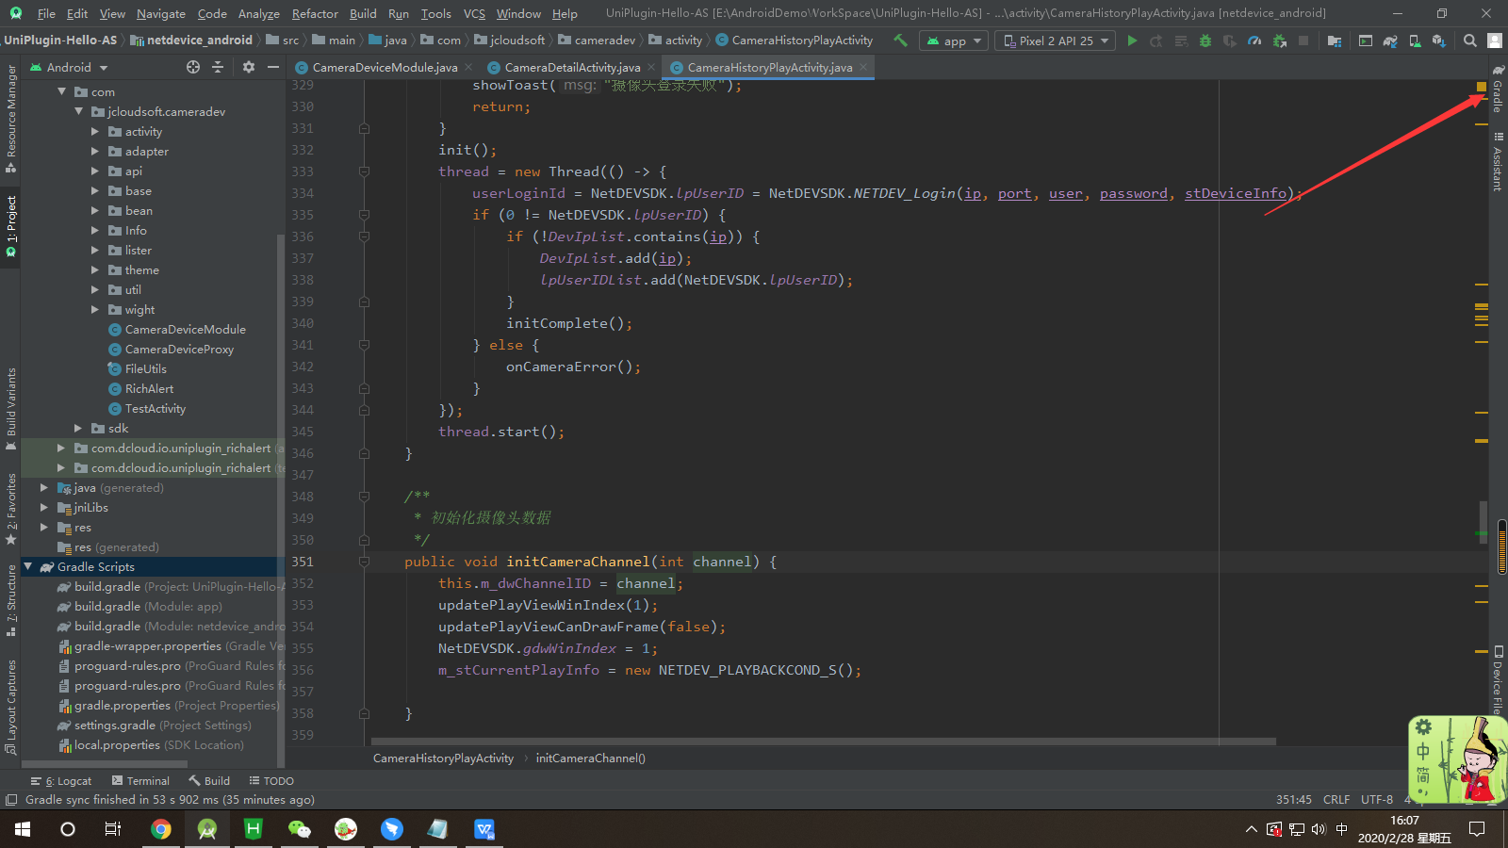

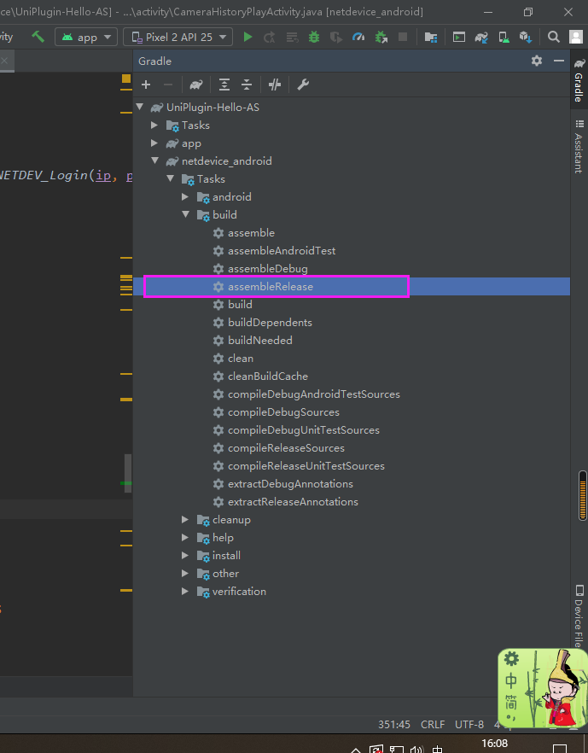

1. 等待后台生成aar文件打包成功，路径为：你的WorkSpace\UniPlugin-Hello-AS\netdevice_android\build\outputs\aar
2. Uniapp中引用aar文件在项目根目录下新建nativeplugins文件夹，在文件夹下新建一个文件夹存放插件aar，例：此文件夹叫netdevice，该文件夹下包含三个东西：
3. 、android文件夹，存放android的插件aar，可选
4. 、ios文件夹，存放ios插件，可选
5. 、新建package.json文件，具体配置参考：<https://ask.dcloud.net.cn/article/35414>
6. 打开mainfest.json---->App原生插件配置----->本地插件----->选择本地插件----》勾选需要的插件饥渴
7. 在使用的vue页面中引用插件：

const camera = uni.requireNativePlugin('JCloudSoft-CameraSdk');

1. 调用插件代码

**调用实时视频播放方法：**

camera.playCamera(this.cameraTitle, this.username, this.password,

this.ip, this.port, this.channel);

参数：title：顶部显示标题

username:摄像头账号

password：摄像头密码

ip：摄像头ip

port：摄像头端口号，默认80，

channel：频道，默认1，

参数全部为必填

**调用历史视频回放功能：**

camera.playHistoryCamera(this.cameraTitle, this.username, this.password,this.ip, this.port, this.channel,this.startTime,this.endTime);

参数：title：顶部显示标题

username:摄像头账号

password：摄像头密码

ip：摄像头ip

port：摄像头端口号，默认80，

channel：频道，默认1，

startTime：选择的播放时间起始范围，时间格式：yyyy-MM-dd HH:mm:ss

endTime：选择的播放时间截止范围，时间格式：yyyy-MM-dd HH:mm:ss

参数全部为必填

注意：插件必须打包成apk后才能测试，否则无法正常运行，直接连接真机调试时不可以的，编写好测试代码，调试有以下两种方法：

1. 需要导入插件，hbuilderx中选择运行---->运行到手机或模拟器---->运行基座选择-----自定义调试基座---->进行相关配置即可
2. 不需要导入插件，Hbuilderx中选择发行---->原生app本地打包----->生成本地app资源---->打开Unplugin-Hello-AS项目------->展开所有文件夹，一般android上的包名是收起的，展开后如下图------->删除红框内的文件----->导入刚才生成的本地app资源------>真机运行